Obec Brandov

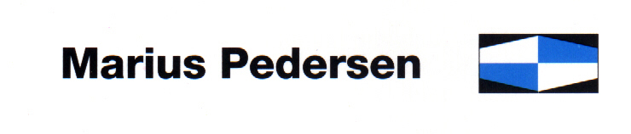

nabídka občanům

BEZPLATNÝ SBĚR NEBEZPEČNÝCH SLOŽEK KOMUNÁLNÍHO ODPADU

Obec Brandov ve spolupráci se společností Marius Pedersen a.s. vybavené speciálními nádobami pro sběr nebezpečných odpadů.

Tato akce se uskuteční v sobotu 20. 6. 2026 dle stanoveného harmonogramu
Brandov

9:00 – 10:00 hod. parkoviště před OÚ

„ Veškeré odpady budou předávány buďto pověřenou osobou, zástupcem příslušného úřadu nebo samotným původcem. Tekuté odpady kategorie 20 dle zákona o odpadech, budou v takových přepravních obalech, ze kterých nebude možný jejich únik.“ V opačném případě nebude tento odpad odebrán.“

Na uvedená místa budou přistaveny vozy společnosti Marius Pedersen a.s. vybavené speciálními nádobami pro sběr nebezpečných odpadů.

PŘIJÍMÁNY BUDOU NÁSLEDUJÍCÍ DRUHY ODPADů

VŠECHNY DRUHY BATERIÍ, DOMÁCÍ CHEMIKÁLIE, ZÁŘIVKY, MOTOROVÉ OLEJE, ZAOLEJOVANÉ PŘEDMĚTY, VYŘAZENÉ ZAŘÍZENÍ, pneumatiky z osobních vozů.

Jmenované odpady není vhodné ukládat do sběrných nádob komunálního odpadu rozmístěných ve Vaší obci, neboť ztěžují využití odpadu jako suroviny.

TYTO SLUŽBY JSOU PRO OBČANY ZDARMA

Další informace poskytnou pracovníci společnosti Marius Pedersen, a.s. na telefonním čísle 493 645 511

